|  |  |
| --- | --- |
|  | Stadtmarketing-Koordinator **Jürgen Pieperhoff**  Traunstein, 10.01.2013 |
| Stadtmarketing Traunstein GmbH  Hochstraße 32  83278 Traunstein | Telefon 0861/ 166 57 58  Telefax 0861/ 2097171  Mobil 0175 5778565  Email: [Pieperhoff@stadtmarketing-traunstein.de](mailto:info@stadtmarketing-traunstein.de) |
|  |  |

**Newsletter Stadtmarketing Traunstein Nr. 04 / 2012**



___________________________________________________________________

**Stadtmarketing und die Aktivitäten vom 01.10.2012 – 31.12.2012**

* **Traunstein HAUTNAH am 18. Oktober 2012**

Das bereits im Mai 2012 begonnene Projekt fand am 18.10. seine Fortsetzung. Erneut wurde vom Stadtmarketing ein RVO-Bus gechartert. Mit 40 Personen besuchte das Stadtmarketing diverse Traunsteiner Unternehmen und Einrichtungen, um diese im Rahmen einer kurzen Betriebsbesichtigung jeweils näher kennenzulernen. Die Reiseleitung hatte Jürgen Pieperhoff, der den Mitreisenden gern auch wirtschaftliche Daten und Hintergründe zur Traunsteiner Wirtschaft erläuterte. Mit einem Selbstkostenpreis von 10 € pro Teilnehmer verbrachten die teilnehmenden Mitfahrer einen interessanten Tag in Traunsteins Unternehmen und Einrichtungen.

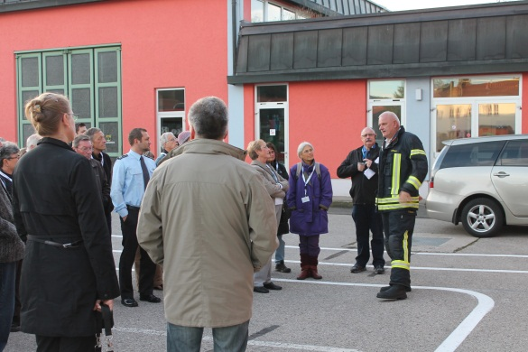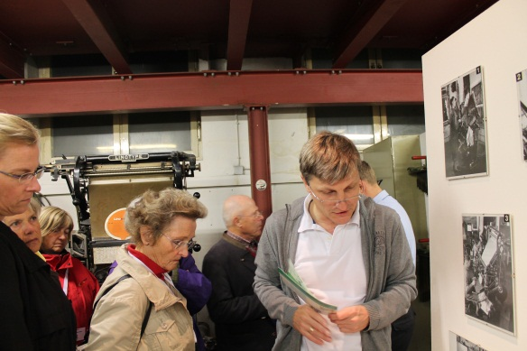

* **18. Truna**

Die Truna wird in der Zeit vom 28.09.-03.10.13 wie gewohnt auf dem Volksfestplatz in Traunstein stattfinden. Das Stadtmarketing plant erste Aktivitäten für die Truna.

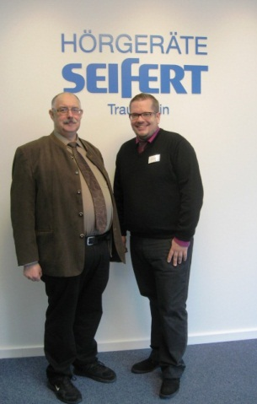

* **Begrüßung neuer Unternehmen**

Im Auftrag des Oberbürgermeisters Manfred Kösterke besuchte Stadtmarketing Geschäftsführer Jürgen Pieperhoff 14 Unternehmen, die sich im letzten Quartal in Traunstein niedergelassen haben.

* 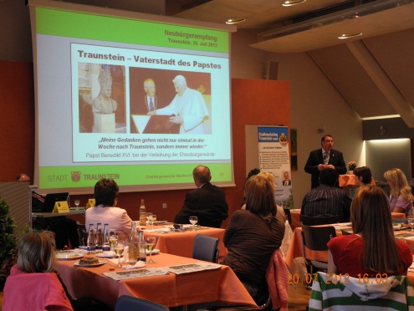 **Neubürgerempfang**

Am 01.02.13 findet der nächste Neubürgerempfang statt. Erwartet werden ca. 100 Neubürger. Stadtmarketing Geschäftsführer Jürgen Pieperhoff wird beim Neubürgerempfang das Interesse an einer Mitgliedschaft in Traunsteiner Vereinen abfragen. Beim letzten Neubürgerempfang im Juli konnten auf diese Weise 2 Interessenten einem Traunsteiner Verein zugeführt werden.

**Elternnetzwerk Traunstein**

Erstmalig soll am 12.10.13 auf dem Schulgelände der Ludwig-Thoma-Grundschule in Traunstein ein Tag unter dem Projektnamen „Familiennetzwerk Traunstein“ stattfinden. Im Mittelpunkt dieser Aktion stehen schwangere Frauen bzw. die in diesem Jahr neugeborenen Kinder, denen wir mit ihren Eltern eine Plattform bieten wollen, bei der sie kostenlos medizinischen Rat bekommen können, über einen Flohmarkt und über Vorträge und ein Unterhaltungsprogramm, vielleicht auch ein Netzwerk untereinander aufbauen können. Ein kleines Organisationsteam arbeitet derzeit an den einzelnen Programmpunkten für diese Veranstaltung.

* ** Tag des Zweirads**

Für den 08.06.13 ist ein Tag des Zweirads auf dem Volksfestplatz geplant. Gemeinsam mit den Traunsteiner Fahrradhändlern und der Gewerkschaft der Polizei erarbeitet das Stadtmarketing derzeit das Konzept für diesen Veranstaltungstag.

* 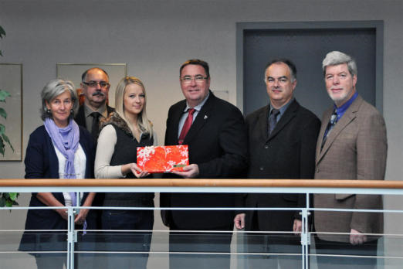**Junior Sales Contest**

Bereits im letzten Newsletter wurde berichtet, dass die Auszubildende Maria Schöneburg vom Sanitätshaus Bergasana den zweiten Platz beim Junior Sales Contest-Wettbewerb der IHK belegt hat. Dies berechtigte sie zur Teilnahme am internationalen Wettbewerb des Junior Sales Champion im Oktober in Salzburg. Auch bei diesem Wettbewerb erzielte Maria Schöneburg den 2. Besten Platz und setzte sich damit gegen zahlreiche Verkaufstalente aus Österreich, der Schweiz, Südtirol und Deutschland durch. In einem kleinen Festakt gratulierte der erfolgreichen Auszubildenden der Oberbürgermeister Manfred Kösterke, stellvertretender Schulleiter Götzinger und Stadtmarketing Geschäftsführer Pieperhoff zu diesem großen Erfolg.

* **Gesellschafterversammlung und Aufsichtsratssitzung**

Auf der ordentlichen Aufsichtsratssitzung und Gesellschafterversammlung im November 2012 beschlossen die Gremien einstimmig, den Anstellungsvertrag von Geschäftsführer Jürgen Pieperhoff zu verlängern.

* **Goldener Lindl**

Unter der Organisationsleitung von Stadtmarketing Geschäftsführer Pieperhoff fanden im letzten Quartal 10 Prüfungen von Traunsteiner Unternehmen für den Goldenen Lindl statt. Auf der Weihnachtsfeier der Werbegemeinschaft konnte Oberbürgermeister Manfred Kösterke folgende Unternehmen mit dem Goldenen Lindl auszeichnen: Anzeigen Zander, Optik Trepl, SaMo, Wellness und Cosmetics, Uhren und Schmuck Konarski, Nuts-die Kulturfabrik, Internet Service GmbH Bayern, Bergader Käsetheke und Kulinarium, Machatschek Lampen und Leuchten, Trepl GmbH Fachzentrum Hören.

* **Unternehmensnachfolge**

Aktuell begleitet das Stadtmarketing Traunstein Gesuche für die Unternehmensnachfolger eines alt eingesessenen Traunsteiner Unternehmens.

* **Imagefilm Traunstein**

Der Filmclub Traunstein erstellte für die Stadt einen neuen Imagefilm. An der Ausarbeitung der Filmorte und des Storyboards wirkte das Stadtmarketing begleitend mit. <http://www.youtube.com/user/UweDrewsBergen/videos?flow=grid&view=0>

* **Arbeitskreis Tourismus**

Stadtmarketing Koordinator Pieperhoff nahm am 4. Tourismustag des Chiemgau Tourismus e. V. in Reit im Winkl teil, wo das neue Leitbild des Vereins vorgestellt wurde. Das Leitbild des Chiemgau Tourismus e. V. wird den Arbeitskreis in seiner nächsten Sitzung beschäftigen.

**• Krankheit/Urlaub**

In der Zeit vom 21.12.-04.01.13 befand sich der Stadtmarketingkoordinator im Urlaub. Seit dem 01.03.2003 (Arbeitsantritt) ist kein einziger Fehltag wegen Krankheit zu verzeichnen.

*Abschließend wünscht das Stadtmarketing Traunstein allen interessierten Lesern des Newsletters ein gutes und erfolgreiches Jahr 2013 mit viel Gesundheit, Glück, Zufriedenheit und persönlichen Erfolgen.*

Traunstein, den 10.01.2013

Mit freundlichen Grüßen

Stadtmarketing - Traunstein GmbH

Geschäftsführung



Jürgen Pieperhoff